Viena Capellanes analiza las tendencias de consumo durante el verano
Del croissant al mollete y al chocolate con churros: así desayunan los turistas que visitan Madrid en verano
- Los locales de Viena Capellanes situados en las zonas más turísticas de la capital detectan un creciente interés por los desayunos tradicionales madrileños, que se convierten en una experiencia gastronómica para los visitantes
Madrid, 18 de agosto de 2026.- El primer plan del día en Madrid ya no es solo visitar un museo o recorrer el Madrid de los Austrias. Cada vez son más los viajeros que empiezan su jornada descubriendo la ciudad a través de su gastronomía, y el desayuno se ha convertido en una de las experiencias imprescindibles para quienes visitan la capital durante el verano.
Las cafeterías y obradores situados en las zonas más turísticas de la ciudad son un fiel reflejo de esta tendencia. Según las preferencias observadas por Viena Capellanes en sus establecimientos del centro de Madrid, durante los meses de julio y agosto aumenta el interés por los desayunos más tradicionales, aquellos que forman parte de la identidad gastronómica madrileña y que permiten al visitante comenzar el día como un auténtico local.
En este contexto, productos tan emblemáticos como los churros y las porras ganan protagonismo entre los visitantes internacionales, mientras que opciones como los molletes o las tostas con tomate, aceite de oliva y jamón mantienen una elevada demanda tanto entre turistas nacionales.
Aunque las preferencias individuales son muy variadas, la experiencia diaria en los establecimientos de Viena Capellanes permite identificar algunas tendencias.
Los turistas estadounidenses muestran un especial interés por los desayunos más castizos, decantándose con frecuencia por los tradicionales churros con chocolate. Los viajeros europeos combinan la bollería con opciones más saludables como las tostas: mientras que los franceses suelen optar por el clásico croissant acompañado de café, los visitantes italianos prefieren desayunos más ligeros, y el turista nacional continúa apostando mayoritariamente por los molletes y la bollería tradicional.
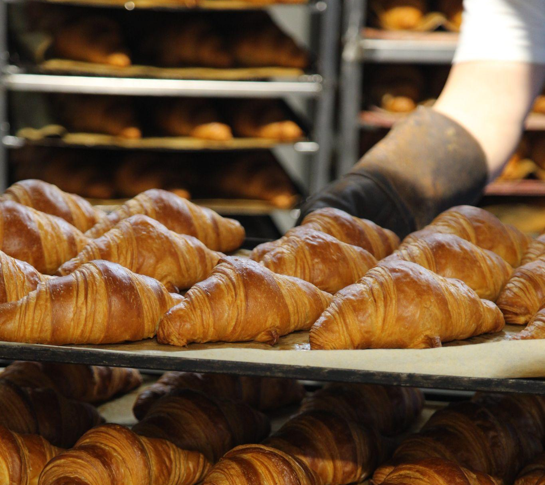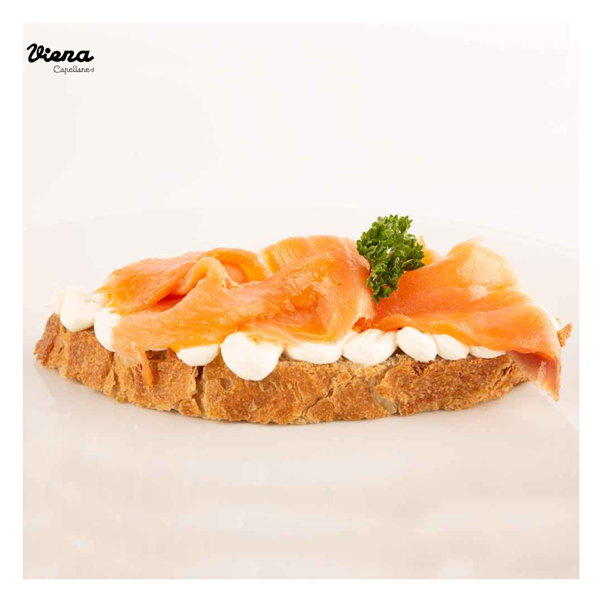
Más allá de las diferencias culturales, existe una tendencia compartida: la búsqueda de propuestas auténticas y representativas del destino. El desayuno ha dejado de ser una simple pausa antes de hacer turismo para convertirse en una forma de conectar con la cultura local, descubrir recetas tradicionales y conocer, desde la mesa, la identidad de la ciudad.
En este contexto, Madrid confirma que su oferta gastronómica comienza mucho antes de la hora del aperitivo. Con la intensa actividad turística propia del verano, los desayunos se consolidan así como uno de los momentos clave para acercar a los visitantes a la cultura gastronómica madrileña, reforzando el valor de la tradición como uno de los grandes atractivos de la capital.
Para Viena Capellanes, con más de 150 años de historia ligados a la gastronomía madrileña, esta evolución refleja cómo la tradición sigue siendo uno de los principales atractivos para el visitante.
Acerca de Viena Capellanes
Viena Capellanes es una empresa madrileña que fabrica y comercializa, a través de sus propios puntos de venta, productos de pastelería artesanal, platos preparados saludables y catering gourmet.

Actualmente cuenta con 26 establecimientos propios en Madrid, un obrador en Alcorcón, casi 45 Córner Viena en distintas empresas, una Escuela de Cocina y Repostería, el hotel Viena Suites, un servicio de catering para eventos corporativos y familiares; además de una propia página web y App de delivery “MyViena”, desde la que también comercializa sus productos.

Viena Capellanes fue fundada en 1873 por D. Matías Lacasa y posteriormente adquirida por Manuel Lence. La gestión de la empresa continúa llevándose íntegramente por la familia Lence más de 110 años después. Viena Capellanes es sinónimo de calidad, tradición, capacidad de adaptación al cambio y pasión por sus clientes.
Para más información sobre Viena Capellanes:
Actitud de Comunicación
Mirella Palafox
mirella.palafox@actitud.es / viena.capellanes@actitud.es
91 302 28 60

